|  |  |  |  |  |  |  |
| --- | --- | --- | --- | --- | --- | --- |
| |  | | --- | | MÔN HỌC PHÁT TRIỂN ỨNG DỤNG HỆ THỐNG THÔNG TIN HIỆN ĐẠI – BỘ MÔN HỆ THỐNG THÔNG TIN – KHOA CÔNG NGHỆ THÔNG TIN – TRƯỜNG ĐẠI HỌC KHOA HỌC TỰ NHIÊN | | Yêu cầu chức năng | | Quản Lý Khách Sạn | |  | | **Biên soạn: Tú Phạm** | | **11/10/2017** | |

1. Tham chiếu

|  |  |  |
| --- | --- | --- |
| Mã số | Tên tài liệu | Phiên bản |
| KS-1 | Khảo sát hệ thống | 1.0 |
| SRS-01 | [SRS] [The Owls ] Quản lý khách sạn | 1.0 |

1. Thông tin tài liệu

|  |
| --- |
|  |

|  |  |  |  |  |  |
| --- | --- | --- | --- | --- | --- |
| Mã số | Tên tài liệu | Nội dung cập nhật | Phiên bản | Tác giả | Mô tả |
| FR-01 | Yêu cầu chức năng | Khởi tạo | 1.0 | Lưu Trần Anh Kiệt | Phân tích yêu cầu chức năng cho hệ thống quản lý khách sạn |

1. Phân tích chức năng
   1. Sơ đồ use case tổng quát

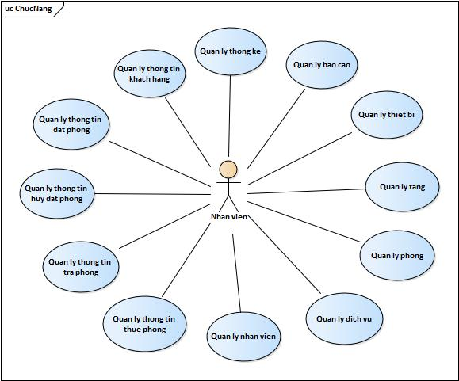

Hình 1 Mô hình tổng quát



Hình 2 Mô hình use case Quản lý báo cáo

* 1. Mô tả
     1. Use case tra cứu thông tin phòng

|  |  |  |
| --- | --- | --- |
| Tên Use Case | Tra cứu thông tin phòng | Mã số: UCCN-1 |
| Tham chiếu: [UCNV-1] [HTUCNV-1] |
| Mô tả | UC bắt đầu khi nhân viên có nhu cầu tra cứu phòng | |
| Dòng cơ bản | 1. Nhân viên chọn chức năng tạo báo cáo 2. Nhân viên chọn các nội dung báo cáo mà mình được yêu cầu tổng hợp 3. Nhân viên xem qua cái số liệu theo các phần nội dung xét ở trên 4. Nhân viên tạo báo dựa vào các số liệu tìm được 5. Nhân viên gửi báo cáo đến phòng giám đốc | |
| Dòng thay thế | Nếu thông tin không được tìm thấy, hiển thị thông báo với người dùng. | |

* + 1. User case ABC
    2. ……..

1. Phân tích dữ liệu
   1. Sơ đồ lớp – Quản lý báo cáo



* 1. Sơ đồ lớp - Quản lý thông tin khách hang

….

* 1. Mô tả chi tiết các lớp.
     1. BaoCao

|  |  |  |  |
| --- | --- | --- | --- |
| Tên class | BaoCao | | Mã số: CLS_01 |
| Tham chiếu: [UCCN-1] [R1] |
| Mô tả | Lưu trữ thông tin các báo cáo | | |
| Thuộc tính | Tên thuộc tính | Mô tả | |
| MaBaoCao | MaBaoCao là thông tin duy nhất xác định một báo cáo trong tổng số các báo cáo | |
| TenBaoCao | TenBaoCao là tên được đặt dựa trên nội dung mà báo cáo hướng đến. | |
| NgayLap | Ngày mà báo cáo này được lập ra | |
| GhiChu | Các thông tin để mô tả tổng quát nội dung mà báo cáo muốn nhắm đến | |
| DuLieu | Đối tượng mà báo cáo muốn nhắm đến, ở đây có thể là số lượng khách, doanh thu, dịch vụ sử dụng | |
| NguoiTao | Ghi tên của nhân viên đã lập ra báo cáo, có thể là một người hay có thể nhiều hơn | |
| Phương thức | Tên phương thức | Mô tả | |
| Không có |  | |
| Quan hệ | Tên lớp | Mô tả | |
| LoaiPhong | Báo cáo có liên hệ với loại báo cáo, một báo cáo có thể thuộc các loại(báo cáo tuần, báo cáo tháng, báo cáo quý,…). Một loại báo cáo gồm nhiều báo cáo | |

* + 1. LoaiBaoCao

|  |  |  |  |
| --- | --- | --- | --- |
| Tên class | LoaiBaoCao | | Mã số: |
| Tham chiếu: |
| Mô tả | Lưu trữ thông tin các loại báo cáo | | |
| Thuộc tính | Tên thuộc tính | Mô tả | |
| MaLoai | MaLoai là thông tin duy nhất xác định loại báo cáo này với các loại báo cáo khác | |
| TenLoai | TenLoai là tên gọi ngắn gọn của loại báo cáo | |
| GhiChu | Các thông tin để mô tả nội dung cơ bản của báo cáo | |
| Phương thức | Tên phương thức | Mô tả | |
|  |  | |
| Quan hệ | Tên lớp | Mô tả | |
| BaoCao | Báo cáo có quan hệ với loại báo cáo, một báo cáo thuộc một loại báo cáo nào đó. Một loại báo cáo có nhiều báo cáo | |